1. 打包压缩两个js文件

通过webpack直接打包

打包结果：

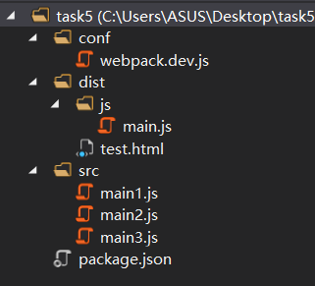

配置文件：

2.打包并压缩多个css文件

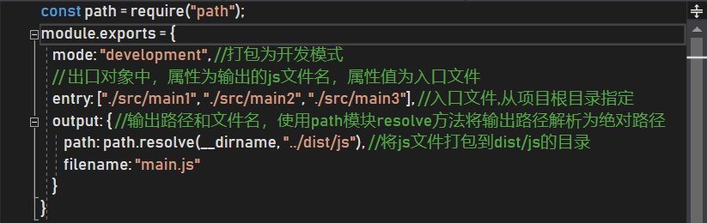

安装css-loder后，用webpack打包

打包结果：

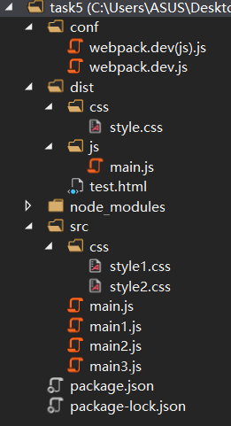

配置文件：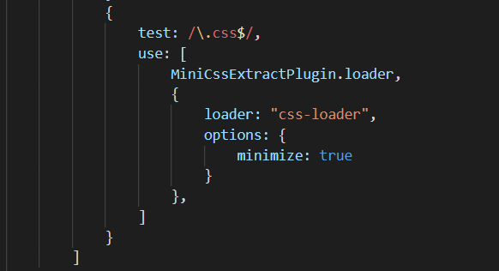

3.打包图片

安装url-loader后用webpack打包

打包结果：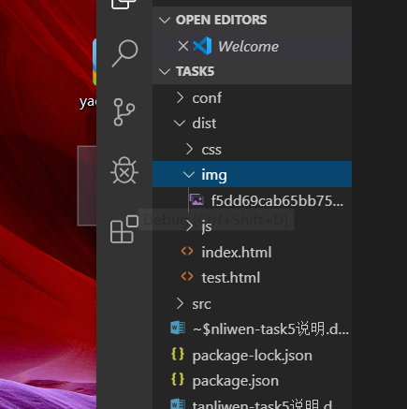

配置文件：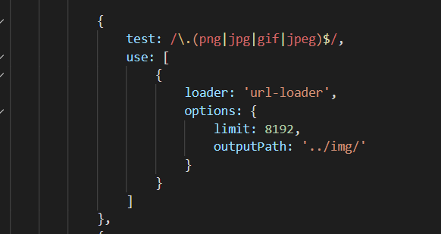

4.压缩html文件

安装htmlwebpackplugin后用webpack打包

配置文件：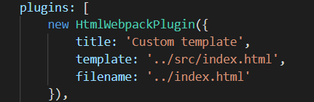

打包结果：

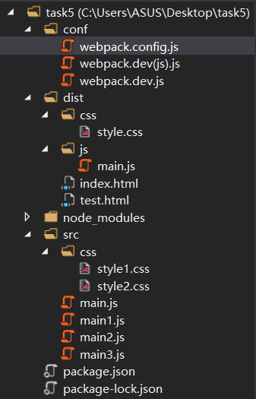

打包图片后的最终输出目录：

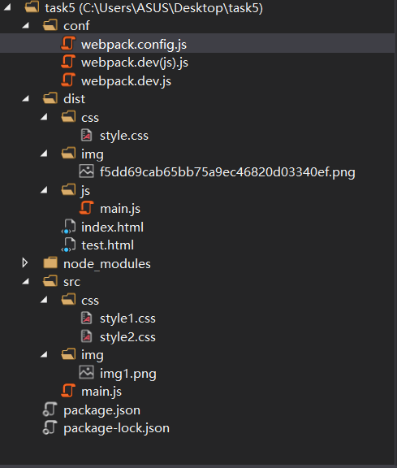

5.热加载

监听文件变化浏览器自动刷新：下载webpack-dev-server插件可以实现热加载插件配置：